Město Litovel  
Zastupitelstvo města Litovel

# Obecně závazná vyhláška města Litovel o zákazu konzumace alkoholických nápojů na veřejném prostranství

Zastupitelstvo města Litovel se na svém zasedání dne 24. června 2025 usneslo vydat na základě § 17 odst. 2 písm. a) zákona č. 65/2017 Sb., o ochraně zdraví před škodlivými účinky návykových látek, ve znění pozdějších předpisů (dále jen „zákon o ochraně zdraví před škodlivými účinky návykových látek“), a § 10 písm. a) a d) a § 84 odst. 2 písm. h) zákona č. 128/2000 Sb., o obcích (obecní zřízení), ve znění pozdějších předpisů, tuto obecně závaznou vyhlášku (dále jen „vyhláška“):

## **Článek 1 Úvodní ustanovení**

1. Tato vyhláška je vydávána za účelem ochrany veřejného pořádku ve městě a v návaznosti na jiné právní předpisy[1] stanovuje další opatření k posílení ochrany zdraví před škodlivými účinky konzumace alkoholických nápojů[2].
2. Předmětem této vyhlášky je zákaz konzumace alkoholických nápojů na některých veřejných prostranstvích.

**Článek 2**

**Zákaz konzumace alkoholických nápojů**

1. Konzumace alkoholických nápojů a zdržování se s otevřenou nádobou s alkoholickým nápojem (dále jen „zákaz konzumace alkoholických nápojů“) se zakazuje na těchto veřejných prostranstvích:
   1. veřejná prostranství vymezená v příloze č. 1 a současně graficky znázorněná v příloze č. 2,
   2. dětská hřiště a pískoviště a v okruhu 50 m od nich,
   3. autobusové zastávky a v okruhu 50 m od nich.
2. Zákaz konzumace alkoholických nápojů neplatí:
   1. ve dnech 31. prosince a 1. ledna,
   2. na restauračních zahrádkách a předzahrádkách, které jsou součástí restauračních zařízení, a to po dobu jejich provozu,
   3. v místech vymezených v příloze č. 1 a 2 v době konání kulturní, sportovní nebo jiné společenské akce přístupné veřejnosti, v rámci níž probíhá příležitostný prodej alkoholických nápojů ve stáncích a jiných obdobných zařízeních s občerstvením,
   4. na náměstí Př. Otakara v době od 15. listopadu do 31. ledna následujícího roku, a to po dobu provozu stánků a jiných obdobných zařízení s občerstvením, ve kterých probíhá prodej alkoholických nápojů.

**Článek 3**

**Účinnost**

Tato vyhláška nabývá účinnosti počátkem patnáctého dne následujícího po dni jejího vyhlášení.

Viktor Kohout, v. r. Mgr. Lubomír Broza, v. r.

starosta místostarosta

**Příloha č. 1 k vyhlášce**

o zákazu konzumace alkoholických nápojů na veřejném prostranství

**Vymezení ploch veřejných prostranství ve městě Litovli se zákazem konzumace alkoholických nápojů:**

1. Městská památková zóna (vymezená ulicemi Smyčkova, Boženy Němcové včetně výstupní autobusové zastávky, Kollárova, Studentů, Čihadlo)
2. Sídliště Vítězná a ulice Vítězná
3. Prostor u Svatojánského mostu, ulice Sušilova, ulice a lokalita Rybníček
4. Křižovatka ulic Vítězná a Žerotínova a její okolí
5. Okolí supermarketu Tesco
6. Sídliště Gemerská
7. Sídliště Karla Sedláka včetně prostoru kolem Domu dětí a mládeže a přilehlého sportovního areálu (bývalého skateparku)
8. Sídliště Novosady
9. Staroměstské náměstí
10. Dětské a víceúčelové hřiště na ulici Severní
11. Autobusové nádraží
12. Skatepark
13. Okolí supermarketu Billa
14. Parkoviště na ulici Příčná.

Grafické znázornění uvedených ploch je vyznačeno v příloze č. 2.

**Příloha č. 2 k vyhlášce**

o zákazu konzumace alkoholických nápojů na veřejném prostranství

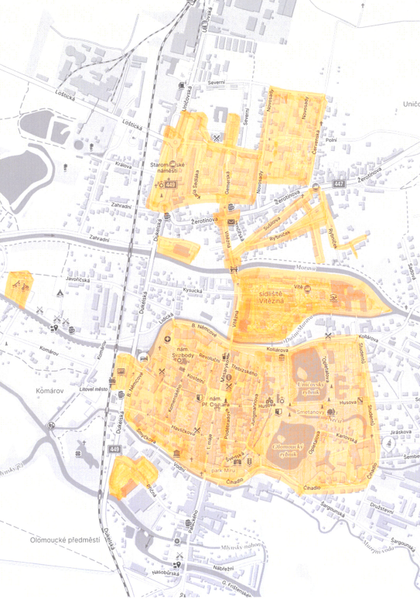

Legenda:

 vymezená zóna dle č. 3. odst. 1) vyhlášky

1. Například § 11 a násl. zákona o ochraně zdraví před škodlivými účinky návykových látek.
2. § 2 písm. f) zákona o ochraně zdraví před škodlivými účinky návykových látek.